2021-2022学年第二学期在线教学方案
开课单位：设计学院
课程  类别 | 课程  代码 | 课程（班级）名称 | 学分 | 任课教师 | 上课时间（含起始周） | 星期 | 课程平台及网址 | 班级群 | 学生数 | 备注
专业课 |  | 时尚设计史(1班) | 1 | 肖卓赟 | 7-11周 周五1,2,3,4 |  |  |  | 25
专业课 |  | 服装款式设计(2班) | 3 | 张予秋 | 7-12周 周一1,2,3 周二1,2,3 周三1,2,3 |  |  |  | 33
专业课 |  | 室内空间设计(1班) | 3 | 徐敏 | 7-12周 周一1,2,3 周二1,2,3 周三1,2,3 |  |  |  | 23 | 微信
专业课 |  | 平面文创设计(8班) | 3 | 王帆 | 7-12周 周一1,2,3 周二1,2,3 周三1,2,3 |  |  |  | 24 | 微信
专业课 |  | 纪实图像艺术(2班) | 3 | 卢毅 | 7-12周 周一1,2,3 周二1,2,3 周三1,2,3 |  |  |  | 34
专业课 |  | 室内系统设计(5班) | 3 | 卫东风 | 7-12周 周一1,2,3,4 周二1,2,3,4 周三1,2,3,4 |  | 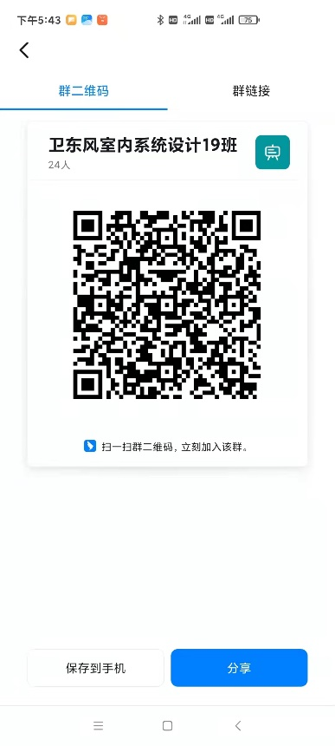 |  | 27 | 卫东风
专业课 |  | 首饰设计3(2班) | 3 | 李安琪 | 7-12周 周一1,2,3 周二1,2,3 周三1,2,3 |  |  |  | 12 | 微信
专业课 |  | 室内系统设计(1班) | 3 | 姚翔翔 | 7-12周 周一1,2,3 周二1,2,3 周三1,2,3 |  |  |  | 28 | 微信
专业课 |  | 首饰设计1(2班) | 3 | 郑静 | 7-12周 周一1,2,3 周二1,2,3 周三1,2,3 |  | 腾讯会议：871-5906-5514 |  | 25 | 微信
专业课 |  | 时尚杂志编辑(3班) | 3 | 肖卓赟 | 7-12周 周一1,2,3 周二1,2,3 周三1,2,3 |  |  |  | 26
专业课 |  | 玻璃材料与工艺1(1班) | 3 | 于名涛 | 7-12周 周一1,2,3 周二1,2,3 周三1,2,3 |  |  |  | 26
专业课 |  | 日用陶瓷设计2(2班) | 3 | 李雨花 | 7-12周 周一1,2,3 周二1,2,3 周三1,2,3 |  |  |  | 17 | 微信
专业课 |  | 城市设计1(5班) | 3 | 李大雁 | 7-12周 周一1,2,3 周二1,2,3 周三1,2,3 |  | 腾讯会议：327-828-427 |  | 28
专业课 |  | 数媒交互设计(2班) | 3 | 童芳 | 7-12周 周一1,2,3 周二1,2,3 周三1,2,3 |  |  |  | 23
专业课 |  | 室内设计模型(6班) | 3 | 徐旻培 | 7-12周 周一1,2,3 周二1,2,3 周三1,2,3 |  | 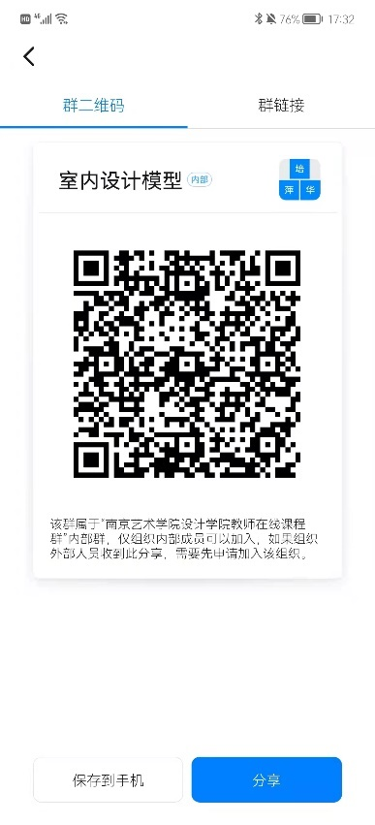 |  | 23 | 微信
专业课 |  | 现代纤维艺术2(2班) | 3 | 张萍 | 7-12周 周一1,2,3 周二1,2,3 周三1,2,3 |  | 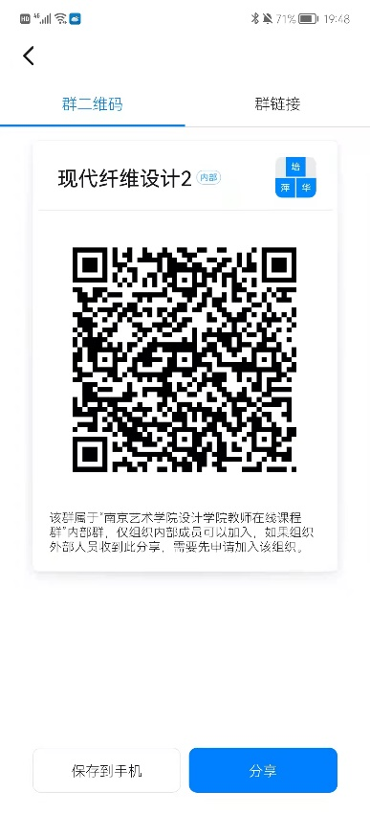 |  | 23 | 微信
专业课 |  | 雕塑艺术1(2班) | 3 | 杨美华 | 7-12周 周一1,2,3 周二1,2,3 周三1,2,3 |  | 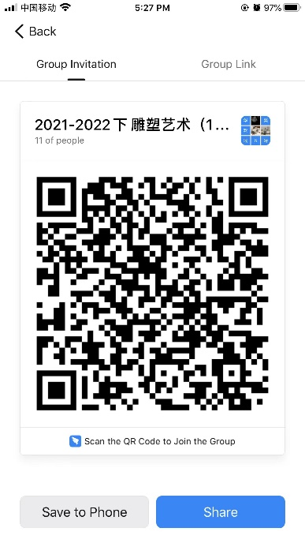 | 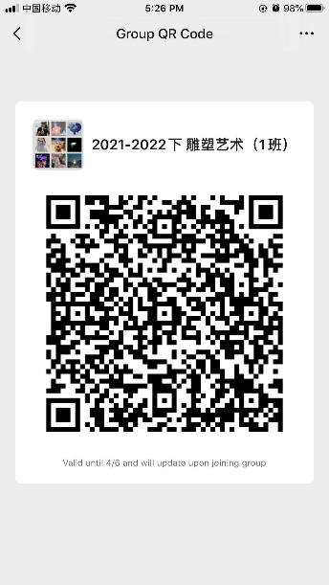 | 10 | 微信
专业课 |  | 漆家具设计(1班) | 3 | 周勇 | 7-12周 周一1,2,3 周二1,2,3 周三1,2,3 |  | 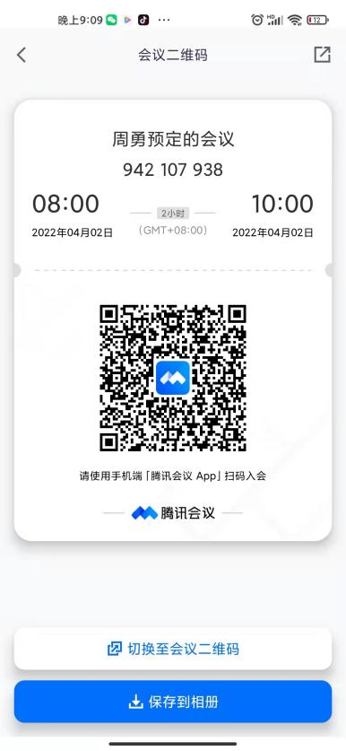 |  | 12 | 微信
专业课 |  | 信息展示设计(1班) | 3 | 师悦 | 7-12周 周一1,2,3 周二1,2,3 周三1,2,3 |  | 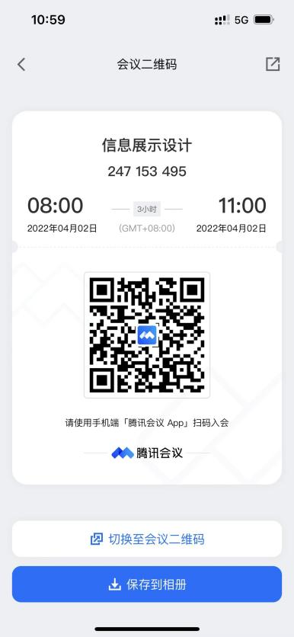 |  | 16 | 微信
专业课 |  | 综合绘画(3班) | 3 | 周庆 | 7-12周 周一1,2,3 周二1,2,3 周三1,2,3 |  |  |  | 30 | 微信
专业课 |  | 实验影像艺术(1班) | 3 | 朱轶灵 | 7-12周 周一1,2,3 周二1,2,3 周三1,2,3 |  | 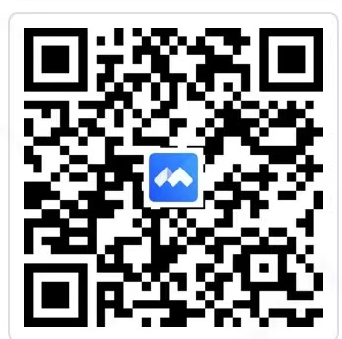 |  | 31
专业课 |  | 漆画1(6班) | 3 | 高震 | 7-12周 周一1,2,3 周二1,2,3 周三1,2,3 |  |  |  | 13 | 微信
专业课 |  | 手工织绣艺术2(4班) | 3 | 龚建培 | 7-12周 周一1,2,3 周二1,2,3 周三1,2,3 |  | 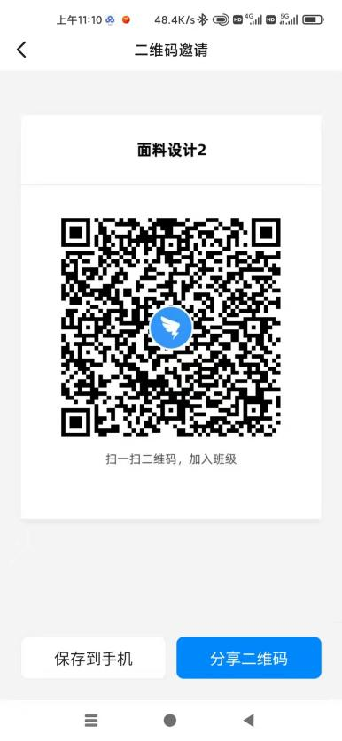 |  | 25 | 微信
专业课 |  | 非遗延伸设计1（2班) | 3 | 侯玉 | 7-12周 周一1,2,3 周二1,2,3 周三1,2,3 |  |  | 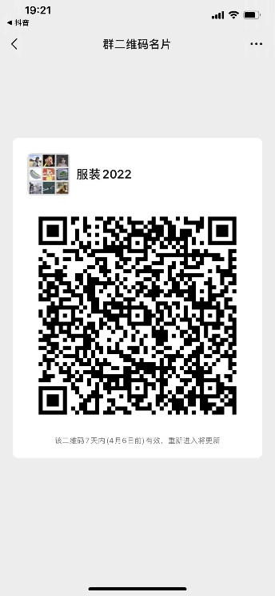 | 41 | 微信
专业课 |  | 家居用品设计2(3班) | 3 | 张栩华 | 7-12周 周一1,2,3 周二1,2,3 周三1,2,3 |  |  |  | 29
专业课 |  | 平面文创设计(6班) | 3 | 姚翔宇 | 7-12周 周一1,2,3 周二1,2,3 周三1,2,3 |  | #腾讯会议：693-5860-6419 |  | 23 | 微信
专业课 |  | 景观系统设计(1班) | 3 | 刘谯 | 7-12周 周一1,2,3 周二1,2,3 周三1,2,3 |  |  |  | 27
专业课 |  | 文化创意设计1(10班) | 3 | 成乡 | 7-12周 周一1,2,3 周二1,2,3 周三1,2,3 |  |  |  | 10
专业课 |  | 信息界面设计(1班) | 3 | 单筱秋 | 7-12周 周一1,2,3 周二1,2,3 周三1,2,3 |  |  |  | 30 | 微信
专业课 |  | 设计基础4(8班) | 4 | 周姣 | 7-12周 周一1,2,3 周二1,2,3 周三1,2,3 |  |  |  | 34 | 微信
专业课 |  | 设计基础4(7班) | 4 | 张魁 | 7-12周 周一1,2,3 周二1,2,3 周三1,2,3 |  |  |  | 27 | 微信
专业课 |  | 设计基础4(3班) | 4 | 张彬彬 | 7-12周 周一1,2,3 周二1,2,3 周三1,2,3 |  |  |  | 33
专业课 |  | 设计基础4(10班) | 4 | 许哲诚 | 7-12周 周一1,2,3 周二1,2,3 周三1,2,3 |  |  |  | 27
专业课 |  | 设计基础4(6班) | 4 | 庄抒 | 7-12周 周一1,2,3 周二1,2,3 周三1,2,3 |  | 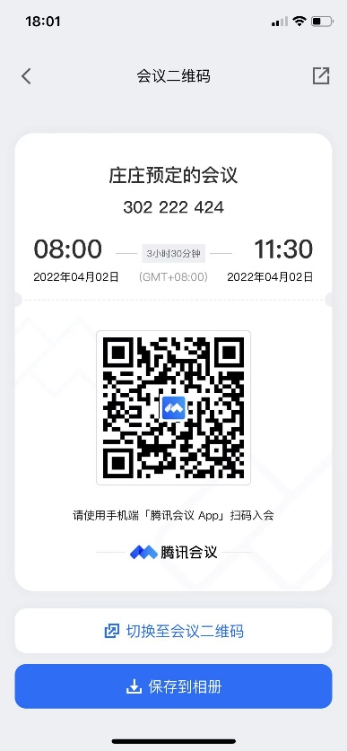 |  | 28
专业课 |  | 设计基础4(5班) | 4 | 朱珠 | 7-12周 周一1,2,3 周二1,2,3 周三1,2,3 |  | 腾讯会议：501 412 675 |  | 32
专业课 |  | 设计基础4(1班) | 4 | 钱为 | 7-12周 周一1,2,3 周二1,2,3 周三1,2,3 |  | 腾讯会议：220-366-366 |  | 40
专业课 |  | 设计基础4(38班) | 4.5 | 李志惟 | 7-12周 周一1,2,3 周二1,2,3 周三1,2,3 |  |  |  | 33 | 微信
专业课 |  | 设计基础4(4班) | 4 | 施煜庭 | 7-12周 周一1,2,3 周二1,2,3 周三1,2,3 |  |  |  | 27
专业课 |  | 设计基础4(2班) | 4 | 薛宁 | 7-12周 周一1,2,3 周二1,2,3 周三1,2,3 |  |  |  | 39
专业课 |  | 设计基础4(9班) | 4 | 曹斌华 | 7-12周 周一1,2,3 周二1,2,3 周三1,2,3 |  |  |  | 33
专业课 |  | 平面形态设计(6班) | 3 | 张抒 | 7-12周 周一2,3,4 周二2,3,4 周三2,3,4 |  |  |  | 35 | 微信
专业课 |  | 田野考察(1班) | 2 | 倪玉湛 | 7-9周 周一1,2,3,4 周二1,2,3,4 周三1,2,3,4 |  |  |  | 60
专业课 |  | 设计心理学(1班) | 2 | 孙海燕 | 7-9周 周一1,2,3,4 周二1,2,3,4 周三1,2,3,4 |  |  |  | 50
专业课 |  | 音乐赏析（1班） | 1 | 刘文荣 | 9-13周 周四1,2,3,4, |  | 

